Escuela Particular Las Naciones Nº1973
Avenida Las Naciones 800 Maipú
RBD : 25808-3 Fono: 7712401
Escuelalasnaciones1973@hotmail.com
Profesora: Paula Ortiz Herrera.

GUÍA DE LENGUAJE Y COMUNICACIÓN
COMPRENSIÓN DE CUENTO: “El precio del humo”
3° BÁSICO

Nombre: ____________________________________Fecha: _______________
Objetivo de la clase: | ¿Qué aprendí en la clase de hoy?:
OA 7 Desarrollar el gusto por la lectura, leyendo habitualmente diversos textos.
OA3 Leer y familiarizarse con un amplio repertorio de literatura para aumentar su conocimiento del mundo y desarrollar su imaginación; por ejemplo: poemas, cuentos folclóricos y de autor, fábulas, leyendas, mitos, novelas, historietas, otros.
OA 4 Profundizar su comprensión de las narraciones leídas: extrayendo información explícita e implícita; reconstruyendo la secuencia de las acciones en la historia; describiendo a los personajes; describiendo el ambiente en que ocurre la acción; expresando opiniones fundamentadas sobre hechos y situaciones del texto; emitiendo una opinión sobre los personajes.

El ambiente en el cuento
El ambiente de un cuento es el lugar en el que transcurre la acción del relato y donde se encuentran los personajes. Este ambiente es el lugar propiamente dicho, es decir, el espacio en el que los diferentes personajes llevan adelante sus acciones, en donde se los ubica. Este ambiente hace alusión a la atmósfera emocional en la que se encuentran envueltos los personajes de la historia.

Lee atentamente

EL PRECIO DEL HUMO
Cuento popular
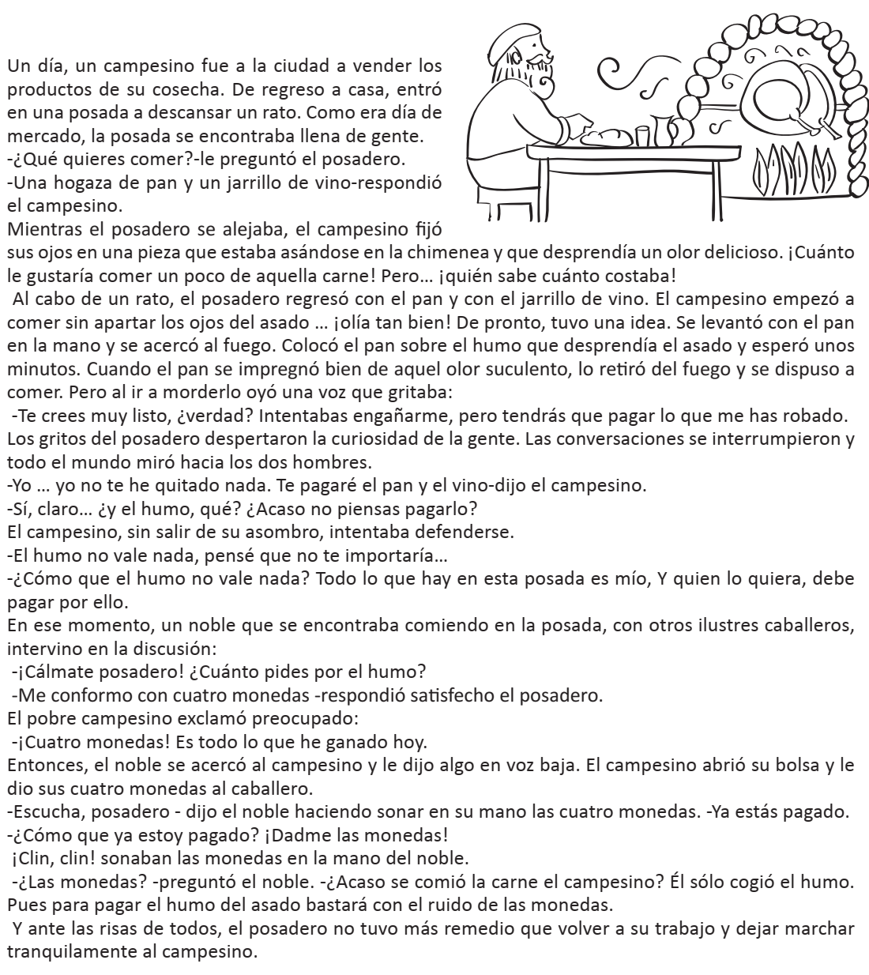
I.- Responde las preguntas:
1.- ¿Por qué el campesino entró a la posada?
_________________________________________________________________
2.- ¿Qué idea se le ocurrió al campesino para probar la carne?
________________________________________________________________
3.- ¿Quién pretendía engañar a quién? ¿Para qué?
________________________________________________________________

4.- ¿Qué pidió el posadero por el humo?
_______________________________________________________________
5.- ¿Por qué crees tú que la gente se rió del posadero?
_______________________________________________________________
6.-Finalmente ¿Cómo se solucionó el conflicto?
_______________________________________________________________
7.- ¿Estás de acuerdo con la forma en que se resolvió el conflicto? ¿Por qué?
_______________________________________________________________
_______________________________________________________________
8.- Si tú fueras campesino ¿Qué le habrías dicho al posadero?
_______________________________________________________________
_______________________________________________________________

9.- ¿Has sentido alguna vez que te quieran engañar? ¿Cuándo? ¿Dónde?
¿Cómo?
_______________________________________________________________
_______________________________________________________________

II.- Completa los cuadros con la información que re proporciona el texto leído.

Título:________________________________________

Personaje/ Adjetivo que lo describe:
- ______________: ___________________________
_________________________
_________________________
- _______________: _________________________
________________________
________________________

Ambiente: _________________________________________
___________________________________________________

Conflicto: _______________________________________
_______________________________________________
_______________________________________________
_______________________________________________
________________________________________________

